14
 | 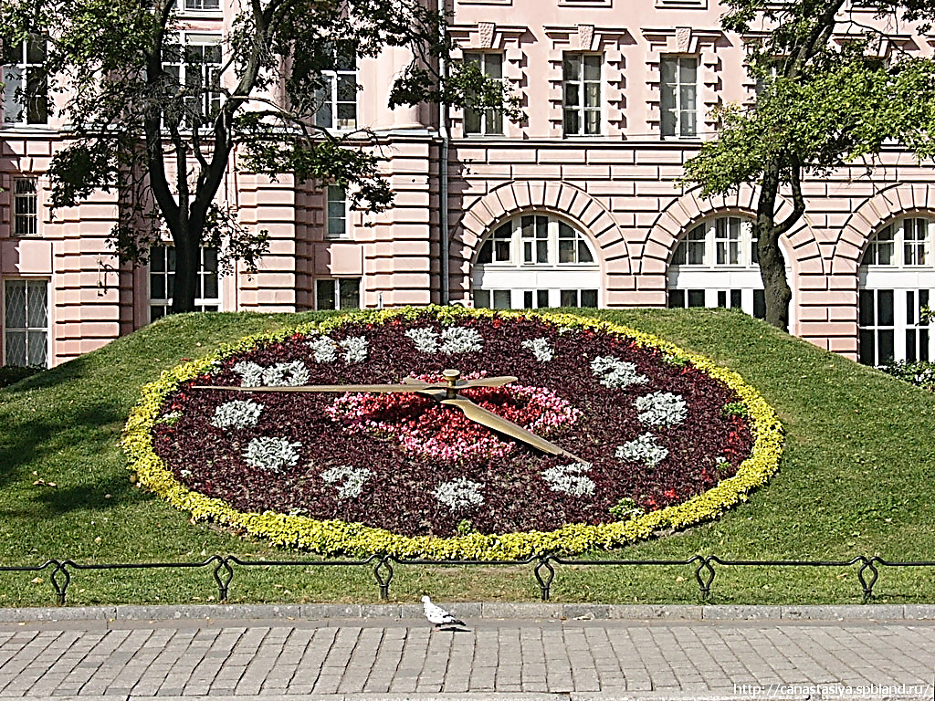
У растений, имеющих яркие и крупные лепестки венчиков, наиболее отчетливо проявляются суточные биоритмы. Цветки таких растений раскрываются и закрываются периодически на протяжении суток.
Эту способность растений люди заметили очень давно. Так, в Древней Греции и Риме на цветниках высаживали растения, цветки которых открывали и закрывали свои венчики в разное время суток. По таким «биологическим часам» можно определять время. Конечно, точность работы «биологических часов» определяется многими факторами. Время цветочные часы показывают только в ясный солнечный день, в дождливую же или пасмурную погоду цветы обычно не раскрываются вовсе или открываются в другое время. Известный шведский натуралист VIII века Карл Линней подметил периодичность в цветении растений и разработал так называемые цветочные часы. Такие часы были в городе Упсале в Швеции (на фото). Механизмы, регулирующие биоритмы живых организмов изучены очень слабо.
 | Расположите предложенные виды растений в порядке времени раскрытия их цветков.
А | Козлобородник луговой |  | АДГВБ
Б | Ноготки полевые
В | Кувшинка белая
Г | Одуванчик обыкновенный
Д | Цикорий дикий
15 | Установите последовательность развития паразита, представленного на фотографии, начиная с инвазионной стадии для промежуточного хозяина.
 | 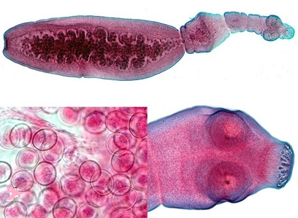
А | Ротовая полость человека, крупного рогатого скота |  | ГАЕВДБЗЖ
Б | Желудок собаки
В | Печень, сердце, легкие, мозг человека, крупного рогатого скота
Г | Яйцо
Д | Ротовая полость собаки
Е | Желудок человека, крупного рогатого скота
Ж | Шерсть собаки
З | Кишечник собаки
16
 | 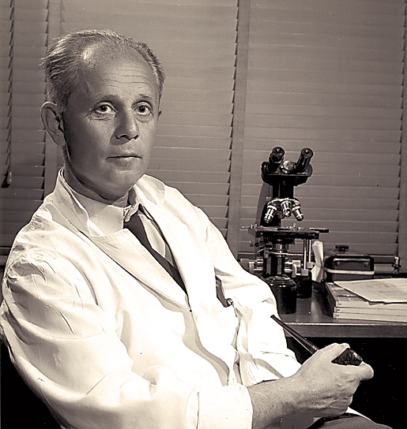
 | Термин стресс ввёл канадский физиолог Ганс Селье в 1927 году. Что происходит с человеком при стрессе? Установите последовательность событий при стрессе.
А | Уровень глюкозы в крови повышается, работа сердца усиливается, сосуды кожи и кишечника сужаются, сосуды мозга и мышц расширяются, кровяное давление повышается, дыхание учащается |  | ЕБВГАД
Б | Возбуждение передается в гипоталамус
В | В течение долей секунды информация передается в надпочечники
Г | В кровь мгновенно выбрасывается адреналин
Д | Организм готов противостоять стрессу, ему необходима двигательная активность.
Е | Рецепторы органов чувств воспринимают информацию о реакции тревоги
17 | Проанализируйте схему и определите номера правильных суждений:
 | 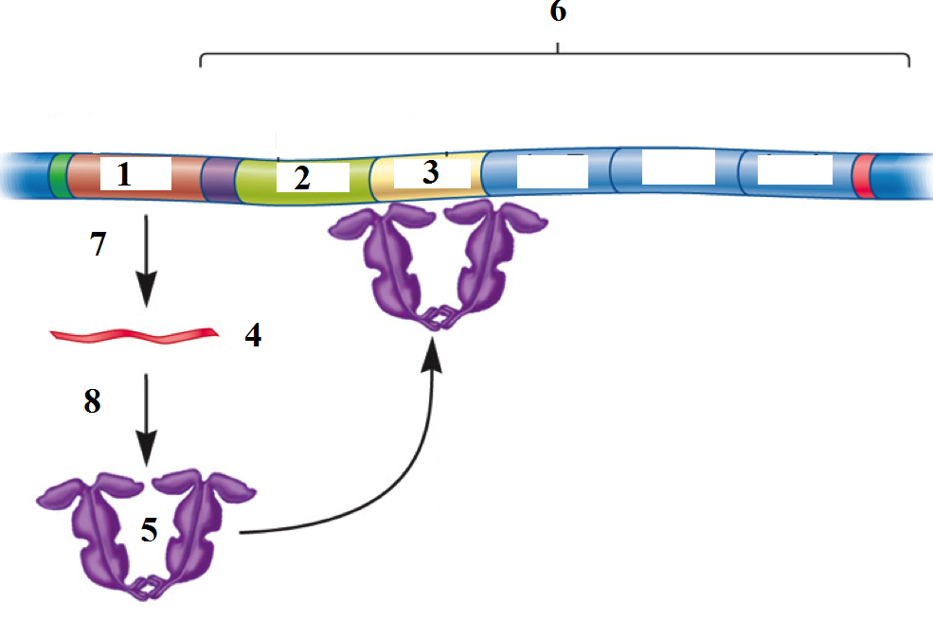
1 | Схема иллюстрирует регуляцию процесса трансляции. |  | 24689
2 | Белок регулятор находится в активном состоянии.
3 | Гены, представленные на схеме, состоят из экзонов и интронов.
4 | В данный период клетка не нуждается в белке, закодированном на данном участке ДНК.
5 | На схеме представлены четыре структурных гена.
6 | Процесс регуляции протекает в цитоплазме.
7 | Процесс регуляции протекает в нуклеоплазме.
8 | Этап под цифрой восемь протекает при обязательном участии 70S-рибосом
9 | Такого типа регуляция может протекать у паразитов и симбионтов организма человека.
18 | Проанализируйте рисунок и фотографию, и, определите номера правильных суждений:
 | 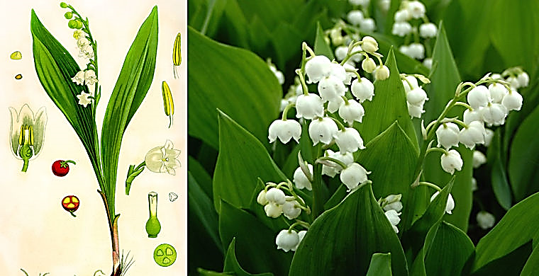
 | Ландыш майский (ConvallariamajalisL.)- символ весны, тепла, чистоты и нежности. Все мы любим этот цветок за его хрупкость и простую красоту. Но ландыш – это признанное официальной фармакопеей тринадцати стран лекарственное растение, полезные свойства которого нашли свое применение при лечении сердечных и иных заболеваний.
 | Выберите правильные утверждения, относящиеся к этому растению и его свойствам.
1 | Это растение относят к отделу Цветковые, классу Однодольные, семейству Спаржевые. |  | 356789
2 | Большая листовая пластинка свидетельствует о том, что это растение светолюбивое.
3 | Формула цветка: * P (3+3) A 3+3 G (3)
4 | Плод: ложная ягода
5 | Гликозиды ландыша характеризуются наименьшей токсичностью по сравнению с гликозидами большинства других лекарственных растений.
6 | Наиболее богаты гликозидами корневища.
7 | Ландыш давно культивируют, получены сорта с более крупными, а также махровыми цветками.
8 | Растения рода Convallariaизвестны науки ещё с доледникового времени.
9 | Ландыш – национальный цветок Финляндии.
19 | Проанализируйте иллюстративный материал и определите номера правильных суждений:
1 | На фотографиях представлены тотальные препараты и микрофотографии. |  | 1245
2 | Для адаптации в организмехозяина регулярной смене подлежит структура под номером десять.
3 | Продукты жизнедеятельности накапливаются в структуре под номером двенадцать и из организма, представленного объекта не выводятся.
4 | Структуры, в которых происходит сперматогенез, обозначены под номером пять.
5 | Под номером три обозначен пищевод паразита человека.
6 | Под номером четыре обозначена матка паразита человека.
20
 | 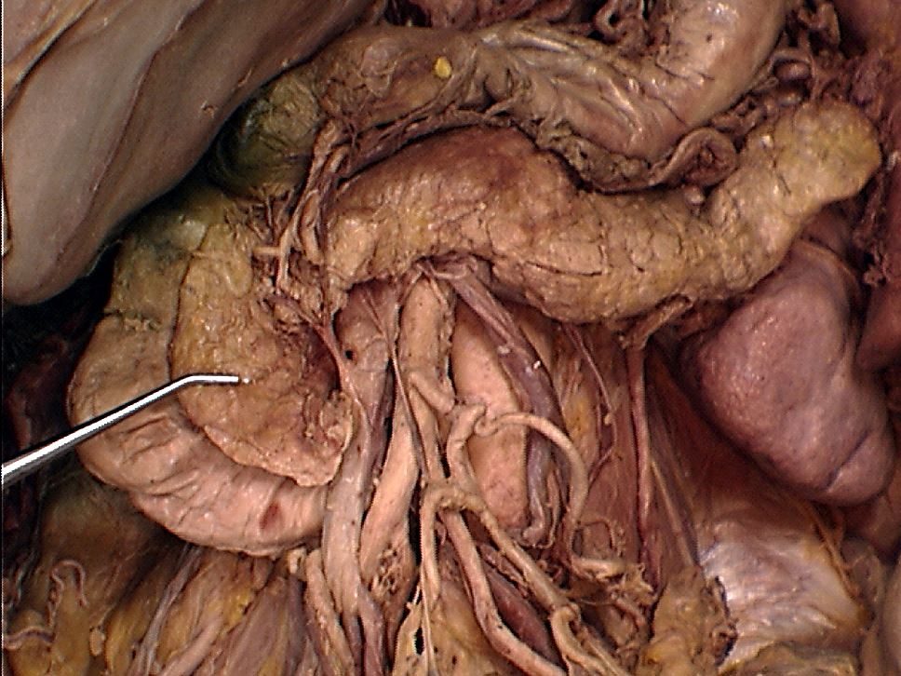
 | На фотографии вы видите орган, имеющий важное значение в регуляции обмена веществ в организме человека. Проанализируйте фотографию, определите орган и выберите утверждения, характеризующие его строение ифункционирование.
1 | Орган эктодермального происхождения. |  | 345
2 | Место депонирования гликогена.
3 | При образовании химуса происходит активация функционирования данного органа.
4 | При патологии органа боль ощущается в левом или правом подреберье, часто носит опоясывающий характер.
5 | Патология органа может сопровождаться повышением уровня сахара в крови.

